ДЕНЬ  В ИСТОРИИ | День воинской славы России  День начала контрнаступления советских войск против немецко-фашистских войск  в битве под Москвой (1941 год); | 5  декабря

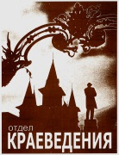 | Использованы материалы историко-краеведческого музея  «Хранитель времени» Областного центра экологии, краеведения и туризма |  | 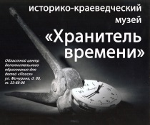
30 сентября 1941 г. – 20 апреля 1942 г.
Битва под Москвой
-оборонительные бои с 30 сентября по 5 декабря 1941 года;
- наступательная операция с 5 декабря 1941 года по 20 апреля 1942 года.
Гитлеровское командование связывало взятие Москвы с судьбой всей войны. Советские войска выстояли и обескровили противника в оборонительных боях. В результате контрнаступления советские войска отбросили противника на 150-400 км. от Москвы.
Фашистская Германия потерпела ПЕРВОЕ серьёзное поражение во 2-ой мировой войне (1939-1945).Победа Советской Армии под Москвой значительно улучшила военно-политическое и международное положение Советского Союза, подняла его авторитет среди народов, борющихся с фашизмом, развеяла миф о непобедимости немецко-фашистской армии, нанеся ей невосполнимый ущерб.
Противник потерял более 500 тыс. человек, 1300 танков, 2500 орудий, более 15 тыс. автомашин и много другой техники.
Битва под Москвой имела крупное международное значение. Она способствовала укреплению антигитлеровской коалиции и ослабления блока фашистских государств, заставила правящие круги Японии и Турции воздержаться от вступления в войну на стороне Германии, открыла новый этап в развитии освободительного движения народов Европы против фашизма.
Указом Президиума Верховного Совета СССР 1 мая 1944 года учреждена медаль «За оборону Москвы», которой было награждено более 1 млн. защитников города. Свыше 36 тыс. человек награждены орденами и медалями СССР, 110 человек удостоены звания Героя Советского Союза.
К 20-летию Победы советского народа в Великой Отечественной войне, в мае 1965 года. Москве было присвоено звание «Город-Герой»
(Великая Отечественная война. 1941-1945:
Словарь—справочник. М.: Политиздат, 1988.С. 59-60)

"Велика Россия, а отступать некуда - позади Москва" - этот пламенный призыв прозвучал 16 ноября 1941 года у разъезда Дубосеково из уст политрука 316 стрелковой дивизии,  Василия Георгиевича  Клочкова,  уроженца села Синодское Саратовского района Саратовской области. Погиб в этот же день.  (Книга памяти: Саратовская область (г. Саратов). Т.1.- Саратов: Регион. Приволжск. изд-во «Детская книга», 1994.С.616) |  | 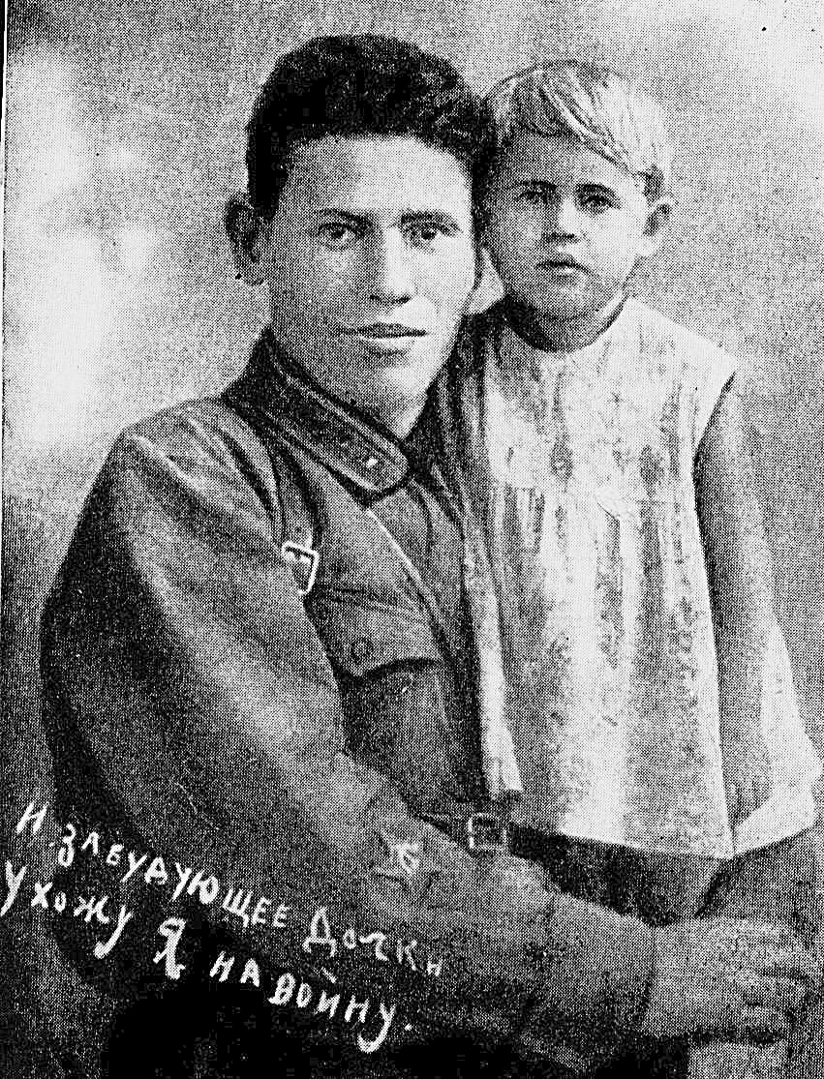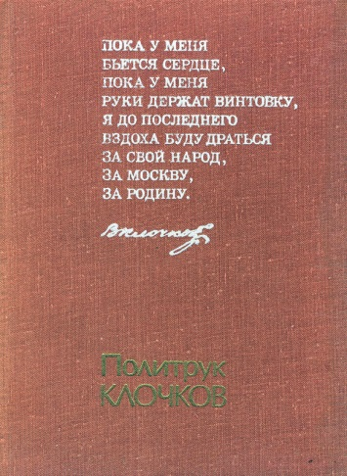

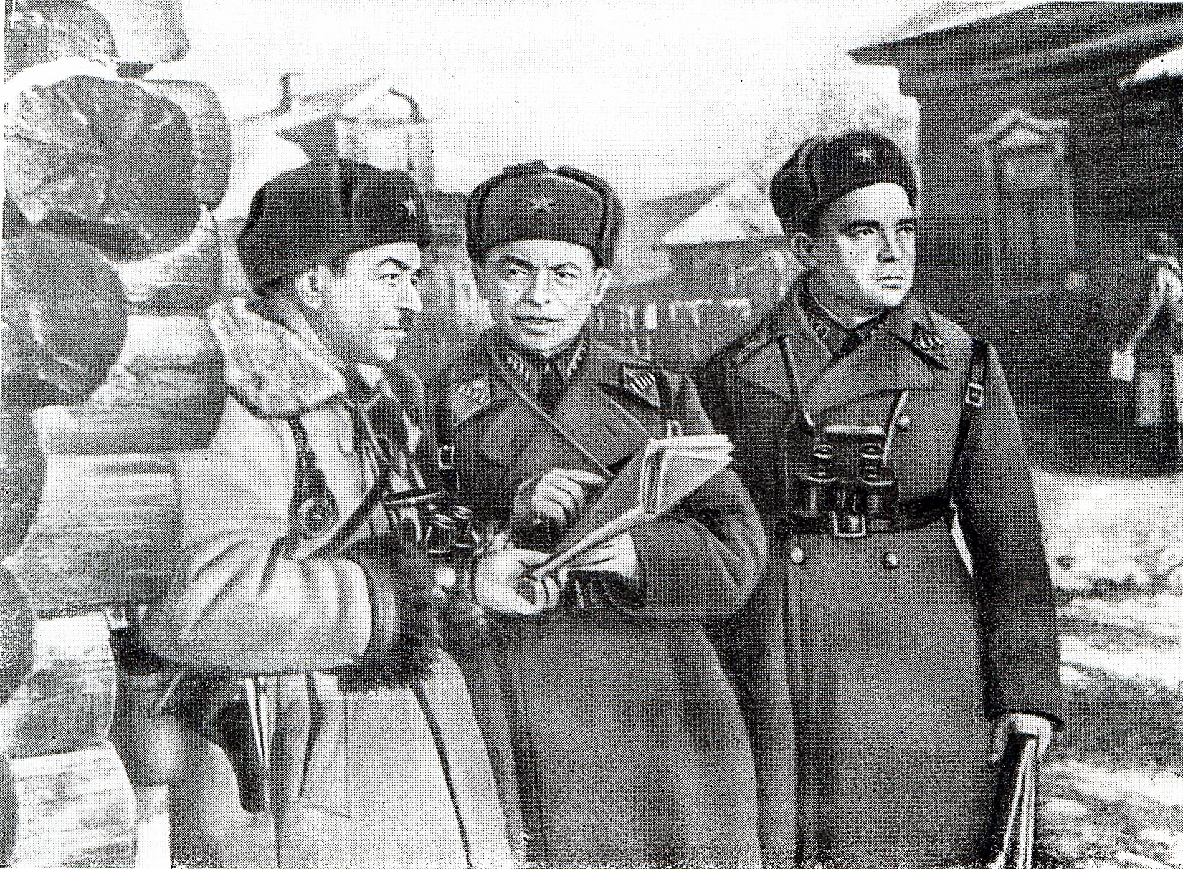  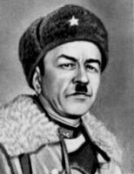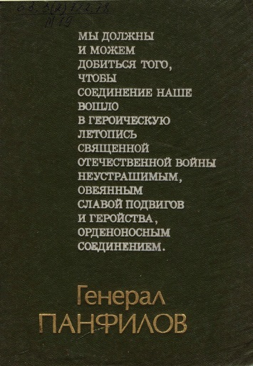 | История Великой Отечественной войны – это история подвигов советских солдат. Один из самых известных подвигов был совершен в начале войны под Москвой. 28 солдат, а практически ополченцев, не пропустили рвущиеся к Москве немецкие танки. Они все погибли, но в истории они остались под одним именем. Это имя их командира, генерал-майора,  героя Советского Союза, уроженца г. Петровска  Иван Васильевич  Панфилов.  погиб в бою 18 ноября 1941 года  у деревни Гусенево Волоколамского района.  (Книга памяти: Саратовская область (г. Саратов). Т.1.- Саратов: Регион. Приволжск. изд-во «Детская книга», 1994.С.616)

7 августа 1941 года  один из первых в истории авиации ночных таранов совершил командир звена 177-го истребительного авиаполка, уроженец с. Тёпловка Вольского района Саратовской области В.В. Талалихин.  Звание Героя Советского Союза с вручением ордена Ленина и медали «Золотая Звезда» Виктору Васильевичу Талалихину присвоено 8 августа 1941 года за первый в истории авиации ночной таран вражеского бомбардировщика.  Талалихин участвовал во многих воздушных боях под Москвой, сбил ещё пять вражеских  Самолётов и погиб смертью храбрых в неравной схватке с фашистскими истребителями 27 октября 1941 года.  Румянцев Н.М. Люди легендарного подвига. Краткая биография и описание подвигов Героев Советского Союза-тех. Кто родился, жил и живёт в Саратовской области. Саратов, Приволж. Кн. Изд. 1968. С.482-483. | 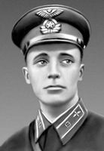  Талалихин  Виктор Васильевич

eskander55

